团队实验材料购置和经费使用论证书
Tang Primer 25K 雷达 LVDS 采集 FPGA 套件购买/经费需求
摘要：拟购置 Tang Primer 25K FPGA 开发套件 1 套，包含 Tang Primer 25K 核心板及 25K Dock 底板，用于雷达 LVDS 原始数据采集前端验证，并服务自研 1Gbps USB3.0 雷达采集卡开发。该套件具备 23040 个 LUT4、1008Kbit B-SRAM、PLL、普通 IO、PMOD、板载调试器和 USB-C 烧录能力，适合开展 LVDS 接收、解串、帧同步、缓存和测试 pattern 验证。本次申报预算约 49.00 元。
论证书
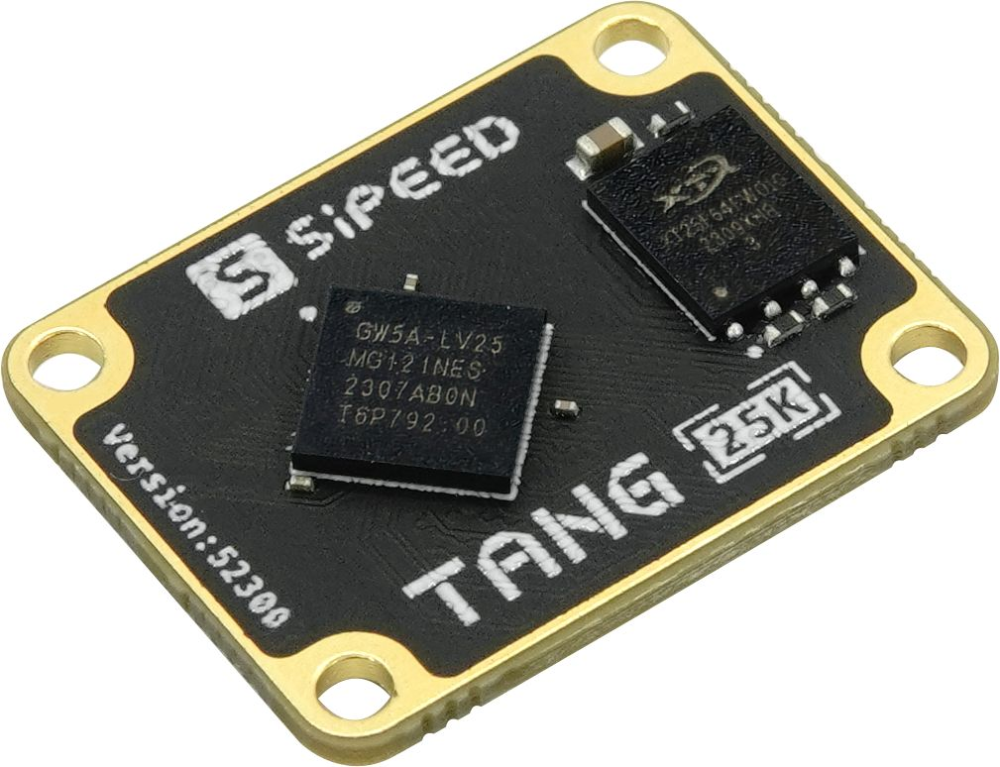
图 1 Tang Primer 25K 核心板
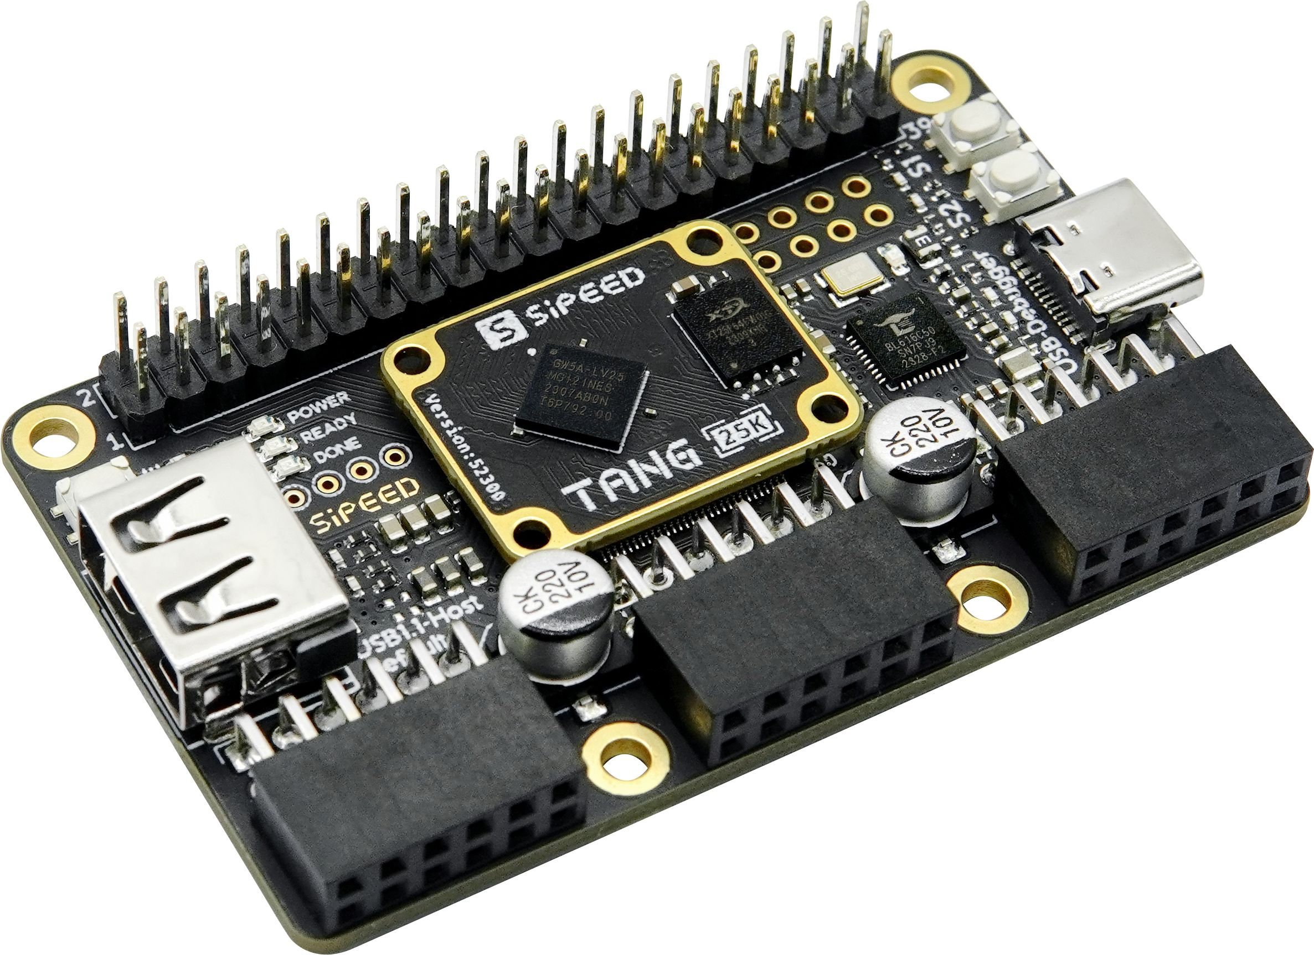
图 2 25K Dock 底板
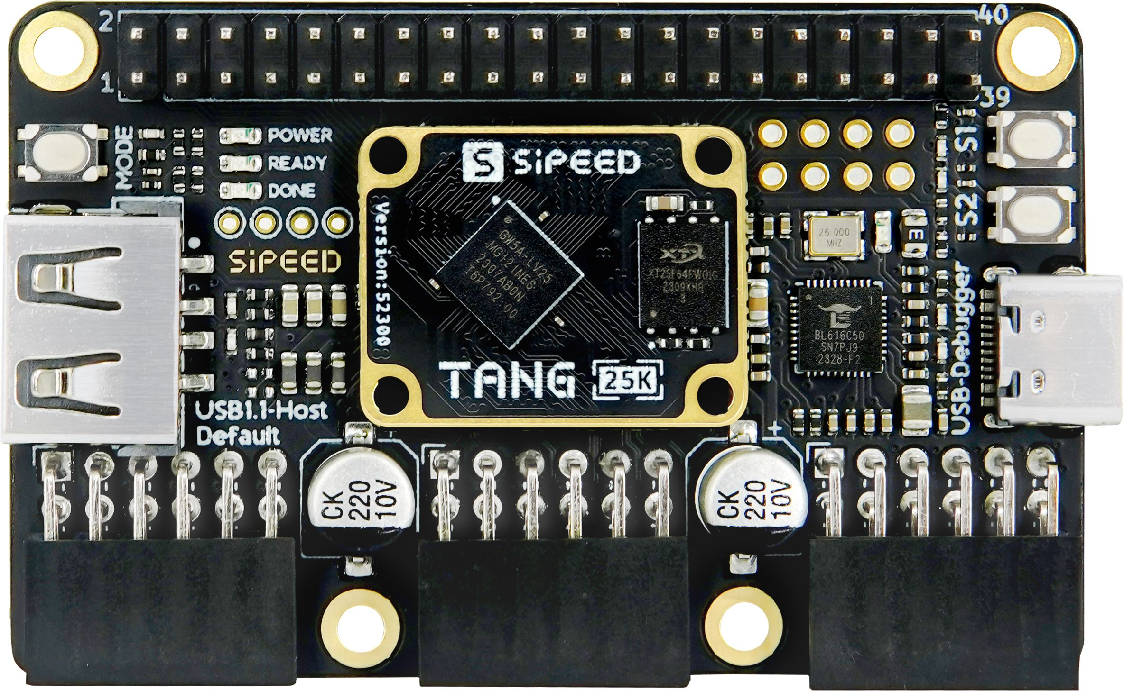
图 3 25K Dock 顶视图
一、需求分析
团队正在推进雷达原始数据采集和自研 1Gbps USB3.0 雷达采集卡开发。雷达 ADC/LVDS 原始数据具有并行高速、时序约束严格、同步要求高等特点，若直接进入自研硬件调试，问题可能同时来自雷达接口、FPGA 逻辑、USB3.0 传输和上位机软件，定位成本较高。
因此需要一块成本低、资料完整、易烧录调试的 FPGA 开发套件，先完成 LVDS 接收、解串、帧同步、缓存和测试数据链路验证，再将稳定逻辑迁移到自研 USB3.0 采集卡上。
二、目的用途
Tang Primer 25K 作为雷达 LVDS 原始数据采集的 FPGA 原型验证平台使用。FPGA 侧可实现采样时钟处理、LVDS 输入约束、数据解串、帧头检测、缓存、错误计数、测试 pattern 生成和数据格式整理。
25K Dock 底板提供 JTAG+UART、USB-C 烧录、PMOD、插针和基础外设，便于快速完成管脚映射、测试点接线和调试观测。官方提供规格书、原理图、点位图、尺寸图和管脚资料，有利于后续与自研 1Gbps USB3.0 雷达采集卡进行接口对齐。
三、实现目标
1. 完成 Tang Primer 25K 与 Dock 到货验收，确认烧录和 JTAG/UART 调试链路。
2. 建立 Gowin IDE 工程，完成基础点灯、时钟、PLL 和管脚约束验证。
3. 编写 LVDS 接收、解串、帧同步和测试 pattern 验证逻辑。
4. 使用逻辑分析仪或示波器验证关键时钟、同步信号和数据有效窗口。
5. 与自研 1Gbps USB3.0 雷达采集卡接口定义对齐，形成 FPGA 前端数据输出格式。
6. 输出一次完整联调记录，为后续自研采集卡固件/FPGA 逻辑移植提供参考。
经费数量
项目 | 数量 | 单价(CNY) | 小计(CNY) | 备注
Tang Primer 25K FPGA 开发套件 | 1 | 49.00 | 49.00 | Sipeed 矽速科技官方店搜索结果价；核心板 + 25K Dock 套件
合计 |  |  | 49.00 | 淘宝桌面版当前记录价，实际支出以下单页和发票/订单为准

四、取得效果或结果
购置完成后，预期能够形成一套雷达 LVDS 原始数据采集前端验证平台，帮助团队在自研 USB3.0 采集卡定型前完成核心采集逻辑验证。
该平台可沉淀 LVDS 时序约束、解串逻辑、帧同步策略、缓存策略和错误统计方法，减少自研硬件回板后的不确定性，并支撑后续雷达高速采集链路、数据集建设和采集卡样机开发。
五、其他
淘宝桌面版已用短关键词 Tang Primer 25K 记录 Sipeed 矽速科技官方店搜索结果价格 49.00 元。Sipeed 官方 Wiki 明确 Tang Primer 25K 核心板与 25K Dock 底板配套，并提供规格书、原理图、尺寸图、点位图和管脚资料。
本申报项目的图片资料、价格情况、访问记录和复盘记录保存在同目录 README.md 与 assets/ 中。到货后按“烧录成功、JTAG/UART 可用、基础时钟可用、LVDS 测试链路可运行、接口映射记录完整”完成验收。
导师签字：
年 月 日
针对实验室购置材料和经费使用问题，请大家按照以上提纲在使用经费前仔细思考、认真论证，避免浪费，也避免大量没有使用价值的材料堆积，凭单报销（可附页）。

